Группа компаний «Премьер Авто»

На площадке Бизнес-школы, цель которой - формирование предпринимательских навыков у студентов Смоленского машиностроительного техникума, 21 апреля 2016 года состоялась встреча студентов техникума (более 160 человек) с генеральным директором группы компаний «Премьер Авто» Геннадием Минченковым. Геннадий Алексеевич представил интересную презентацию о работе предприятия, поделился своим опытом, рассказал о том, как начинал свое дело, с какими трудностями пришлось сталкиваться, и чего достиг к сегодняшнему дню, ответил на вопросы студентов, связанные с первыми шагами в малом бизнесе. Эта встреча имела большое значение для студентов техникума – будущих специалистов в сфере автоуслуг.
26 мая 2016 года была организована экскурсия в КИА центр Смоленск.
Экскурсию проводил директор дилерского центра Э.В. Чернокнижник.
Эдуард Васильевич рассказал 40 будущим специалистам о ремонтно-техническом комплексе нового дилерского центра, который является крупнейшим в городе Смоленске. Центр оснащен самым современным оборудованием, позволяющим проводить работы любой сложности – от компьютерной диагностики до кузовного ремонта на стапельном оборудовании с полным восстановлением первоначальной геометрии кузова. Ребятам показали ремонтные и покрасочные боксы, центры технического обслуживания, корпуса слесарного и кузовного цеха, а также ознакомили с принципами и сложностями работы с автомобилями, наглядно продемонстрировав работу всех сотрудников центра.
Неизгладимое впечатление на студентов произвел Off-roadPark, расположенный на территории дилерского центра Mitsubishi «Премьер Авто». Здесь были представлены комбинации различных препятствий, имитирующих классические элементы естественного бездорожья. Студенты ОГБПОУ «Смоленский машиностроительный техникум» смогли испытать, в условиях реальной эксплуатации и оценить все внедорожные возможности, технический функционал и работу систем полного привода автомобилей известной марки. Студентов впечатлил внедорожный маршрут общей протяженностью 300 м, где установлены различные препятствия. Среди них «диагональное вывешивание» и «роликовый заезд», «железнодорожный переезд» и «лежачий полицейский», «горка», «боковой уклон» и «качели».
В завершении мероприятия генеральный директор группы компаний «Премьер Авто» Г.А. Минченков ответил на вопросы экскурсантов.
Студенты поздравили Геннадия Алексеевича и коллектив предприятия с Днем российского предпринимательства, поблагодарили за интересную и познавательную экскурсию.
Мероприятие проходило при поддержке управления по потребительскому рынку и развитию предпринимательства Администрации города Смоленска.
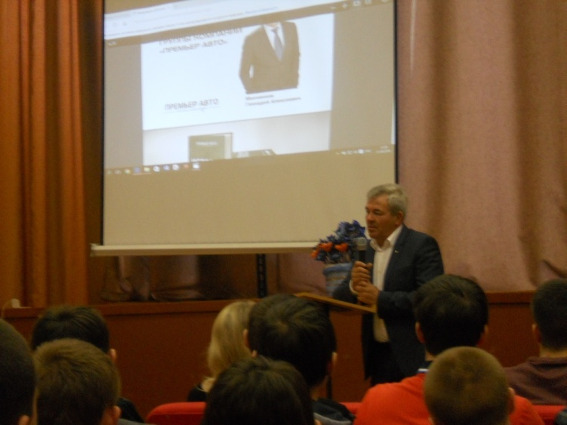

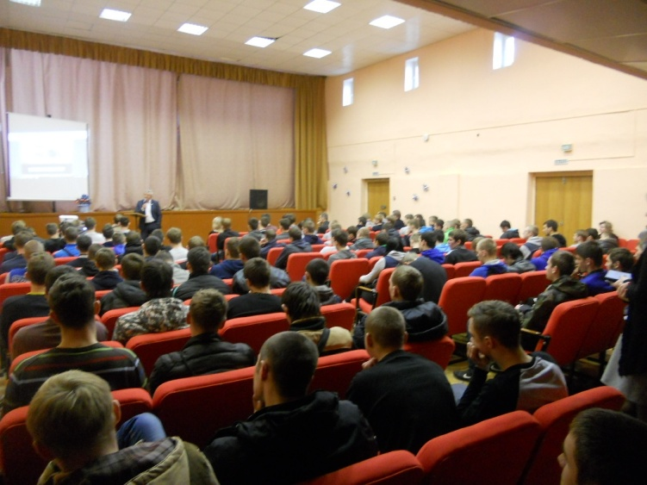

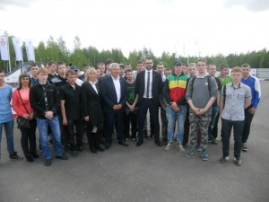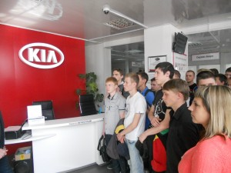
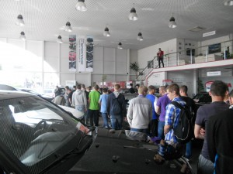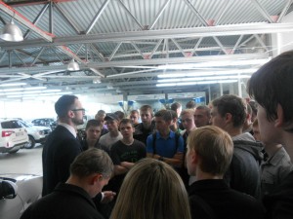
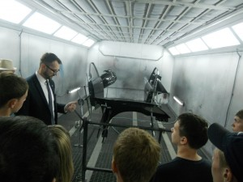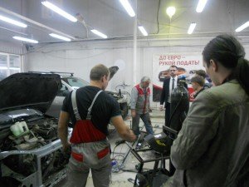htt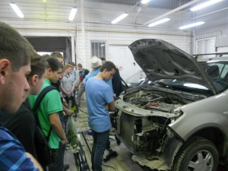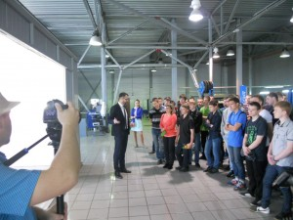
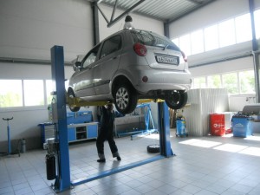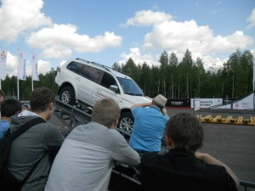

СмолГУ

В период с 23-27 мая 2016 г. на кафедре экономики СмолГУ при поддержке Администрации г. Смоленска прошли мероприятия в рамках Дней Российского предпринимательства:
23 мая 2016 г. - Дискуссионный клуб «Современный предприниматель» в котором студенты обсуждали проблемы развития бизнеса в Смоленске с действующими бизнесменами.
25 мая 2016 г. состоялся региональный студенческий конкурс бизнес-проектов. В состав жюри входили представитель Администрации г. Смоленска И.Н. Силаева, крупные предприниматели города. Проекты были распределены по секциям «Коммерческие бизнес-проекты» и «Социальные бизнес-проекты».
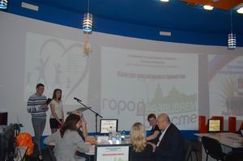
Победителями в секции «Коммерческие бизнес-проекты» стали:
1 место - В. Разагатов, А. Старовойтов, бизнес-проект: «Кролиководческая ферма» (СмолГУ);
2 место - Д. Силкина, С. Сидоренкова, С. Лямин, Е. Цыганов, бизнес проект: «Студенческое концептуальное кафе «БлинОК» (Смоленский филиал РАНХиГС);
3 место - М. Аржаной, бизнес-проект: «Топливные брикеты» (СмолГУ).

Победителями в секции «Социальные проекты» стали:

1 место - Е. Клевова, В. Бакакина, К. Толочкина, социальный проект: «Реорганизация спортивно-оздоровительного комплекса «Юбилейный» для мобильных групп населения» (СмолГУ);
2 место – А. Саукова, М. Никифорова, социальный проект: «Создание безбарьерной среды для прихожан-инвалидов храма Новомучеников в г.Смоленске» (СмолГУ);
2 место - Г. Григорьева (СГМУ), А. Жарков (СмолГУ), социальный проект: «Инновации в области репродуктивной медицины»;
3 место - А. Захарова, Т. Фафенрот, социальный проект: «Создание безбарьерной среды жителей типовых домов сталинского периода и новостроек в г. Санкт-Петербург» (СмолГУ).

26 мая 2016 г. в Центре развития бизнеса Сбербанка были проведены тренинги со студентами СмолГУ.
27 мая 2016 г. состоялась ежегодная международная научно-практическая конференция: «Становление и развитие предпринимательства в России: современность и перспективы».

Смоленский бизнес-клуб

В этот день собрались все партнёры бизнес-клуба.
Это был дружеский вечер с проведением интересных деловых викторин.
С приветственным поздравительным словом к присутствующим обратилась начальник отдела развития предпринимательства Администрации города Смоленска Ирина Силаева.
Позже прошли презентации успехов компаний «в цифрах».
Вечер закончился церемонией вручения «Знака доверия» партнёрам Смоленского бизнес-клуба.

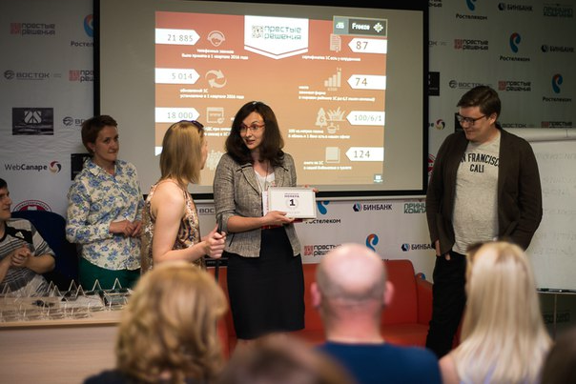

СФ РЭУ

В Смоленском филиале РЭУ им. Г.В. Плеханова прошли Дни предпринимательства. Инициатором проведения мероприятий, при поддержке Управления по потребительскому рынку и развитию предпринимательства Администрации города Смоленска, выступила кафедра экономических дисциплин (зав. кафедрой Новикова Н.Е., к.э.н.).
20 мая 2016 года состоялся студенческий брифинг «Налоговое законодательство: изменения и современное состояние»- цель которого, обсуждение со студентами и систематизация тенденций и перспектив налоговых изменений в Российской Федерации на 2015 – 2016 и особенностей их влияния на национальную и региональную экономику, на хозяйствующие субъекты (предприятия, организации) в контексте формирования инвестиционной привлекательности России и ее субъектов и современной экономической ситуации в стране в целом.
В работе приняли участие студенты 1-4 курсов очной формы, обучающиеся по направлению Экономика. Модератор мероприятия – Метальникова Н.А., к.г.н., старший преподаватель кафедры экономических дисциплин. Эксперт – Ковалева Л.Ф., к.э.н., старший преподаватель кафедры экономических дисциплин.
В процессе студенческого брифинга участники обменялись мнениями относительно предложенных на рассмотрение государственными законодательными органами законодательных инициатив, касающихся тенденций и перспектив налогообложения в Российской Федерации и связанной с этим необходимостью постепенного повышения пенсионного возраста в Российской Федерации.
Участниками было отмечено о необходимости проведения таким мероприятий не только для студентов направления «Экономика», но и для обучающихся других направлений бакалавриата и специалистов для обмена мнениями между студентами.

23 мая 2016г. в Смоленском филиале РЭУ им. Г.В. Плеханова состоялась открытое заседание студенческих научных кружков на тему: «АТУАЛЬНЫЕ ПРОБЛЕМЫ И ПЕРСПЕКТИВЫ РАЗВИТИЯ РОССИИ: ВЗГЛЯД МОЛОДЫХ УЧЕНЫХ».
В работе открытого заседания приняли участие руководители и участники 4-х студенческих научных кружков. Цель открытого заседания научного кружка: актуализация проблем финансовой политики России, финансового контроля, государственного заимствования, сбалансированности бюджетной системы РФ, реформ Пенсионного фонда, экономического образования.
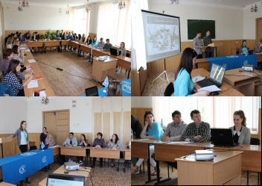
24 мая 2016 в стенах Смоленского филиала РЭУ им. Г.В. Плеханова прошел семинар-тренинг «Современные рекламные технологии», в котором приняли участие студенты, преподаватели филиала и представители рекламных агентств г. Смоленска: Сычёв Павел Вячеславович, коммерческий директор Рекламного агентства «18 метров»; Соловец Юлия Владимировна, менеджер по продаже медийной рекламы, аренде рекламных конструкций и рекламе на транспорте Рекламного агентства «18 метров»; Назарова Инга Викторовна, директор Рекламного агентства "РЕК.А".
Цель семинара – экспертное обсуждение результатов исследований студентов в сфере современных технологий рекламы и ее инновационных составляющих, а также обсуждение проблем взаимодействия заказчиков и исполнителей рекламы. Участники семинара обсудили современные тенденции развития традиционной и инновационной рекламы, возможности использования вирусной рекламы, проблемы и перспективы развития рекламного бизнеса в регионе. Участники семинара отметили полезность такого формата взаимодействия, и определили направления дальнейшей совместной работы.

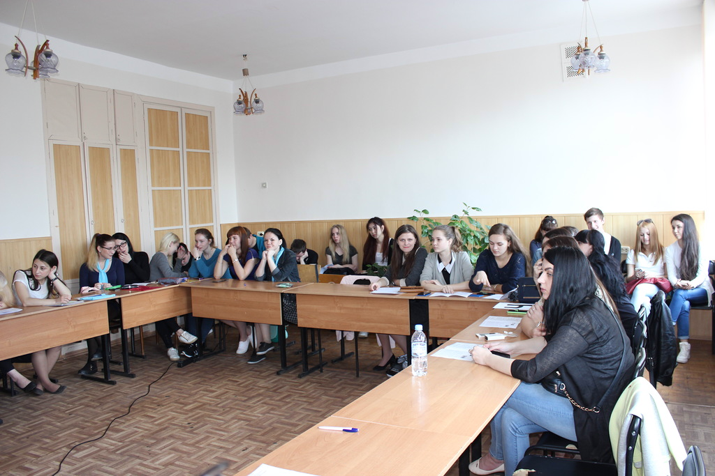

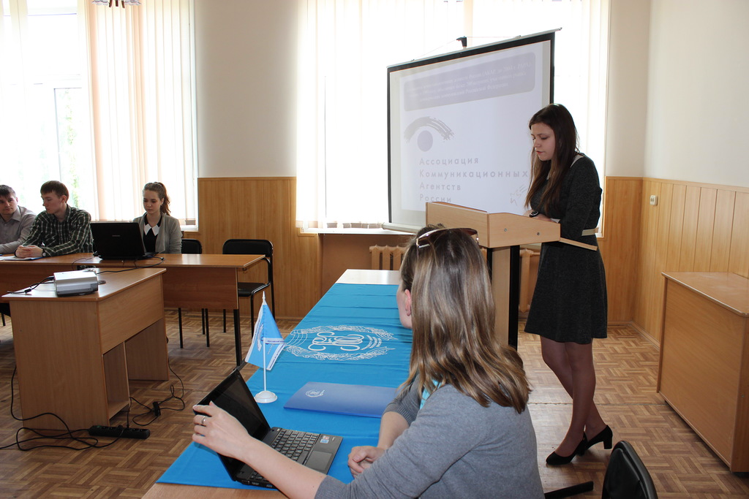

25 мая 2016 г. в Смоленском филиале РЭУ имени Г.В. Плеханова прошел очный тур конкурса студенческих бизнес-идей «Ярмарка предпринимательских инициатив». Данное мероприятие проводилось в рамках празднования Дня предпринимательства в России с целью активизации молодежного предпринимательства и формирования у студентов навыков бизнес-планирования.
Участниками «Ярмарки предпринимательских инициатив» стали студенты 1 и 2 курсов Смоленского филиала РЭУ имени Г.В. Плеханова, обучающиеся по направлению «Экономика». В отборочном туре конкурсной комиссией были определены наиболее перспективные бизнес-идеи, которые и представили авторы в форме защиты проекта:
- студентка 2 курса Вотинова Вероника презентовала бизнес-идею «25-ый час»;
- студентка 2 курса Морозова Анастасия– «Туристический комплекс «Крепость»;
- студентка 2 курса Оганова Анжелика - «Частный дом престарелых»;
- студентка 2 курса Рудковская Ксения – «Частный детский сад»;
- студентки 2 курс Батюшкова Яна и Александренкова Юлия – коллективный проект «Туфлетки»;
- студентка 1 курса Цынко Евгения – «Гостиница для животных»;
- студенты 1 курса Купцов Александр и Логинов Никита – коллективный проект Virtual Reality Park.
Студенческие бизнес-идеи оценивало экспертное жюри по председательством зам. директора по научной и инновационной работе Смоленского филиала РЭУ им. Г.В. Плеханова Зятьковой А.В.; в состав жюри входили представители муниципальных органов исполнительной власти, а также представители бизнес-сообщества г. Смоленска: руководитель доп. офиса ООО «Балтийский лизинг», филиал в г. Смоленске, Кулагин А.Е., заместитель директора по продвижению региона ООО «Корпорация инвестиционного развития Смоленской области» Кулажников С.М., главный специалист отдела развития предпринимательства управления по потребительскому рынку и развитию предпринимательства Администрации города Смоленска Тарабрина Я.А., директор строительной компании ООО «Крона» Божок Е.В., руководитель АНО «Центр кластерного развития Смоленской области» Аленин Д.А.

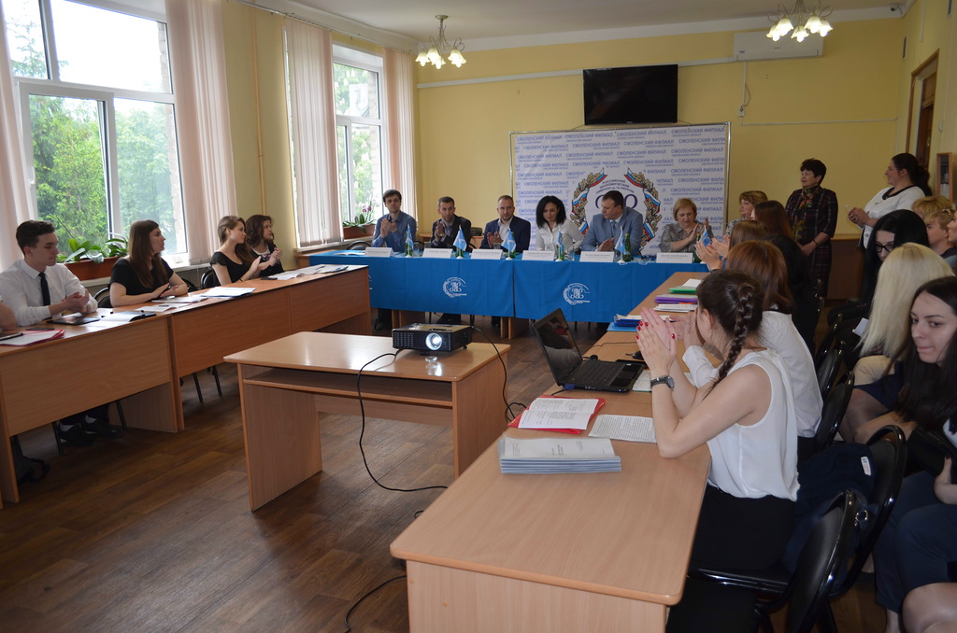

Победителем конкурса стала студентка 2 курса Оганова Анжелика, второе место было присуждено проекту студентки 2 курса Рудковской Ксении, третье - студентам 1 курса Купцову Александру и Логинову Никите. Победители конкурса были награждены дипломами, денежными сертификатами, а также специальными призами от членов жюри. Все остальные участники конкурса получили сертификаты участников. Все гости, и участники отметили высокую значимость проведенного мероприятия, а также рекомендовали организаторам сделать данный конкурс ежегодным.
25 мая 2016 года на базе Смоленского филиал РЭУ им. Г.В. Плеханова, в рамках мероприятий, посвященных Дню предпринимательства в России, прошел мастер-класс «Молекулярная кухня». Мастер-класс провел практикующий повар, выпускник Смоленского филиала РЭУ им. Г.В. Плеханова Свириденков Виталий Витальевич.
В условиях конкурентной борьбы на рынке общественного питания большую роль играют инновационные технологии способные привлечь к себе внимание клиентов. Одним из развивающихся направлений является концепция молекулярной кухни, которая основывается на «молекулярной гастрономии», обозначающей различные блюда с необычными свойствами и сочетаниями компонентов. Это физика и химия на кухне, это искусство и наука. Молекулярная гастрономия позволяет задействовать все чувства человека: вкус, осязание, зрение и обоняние.
В молекулярной кухне приготовление еды основано на научных знаниях свойств различных материалов, при этом используются самые обычные ингредиенты. Практически все элементы пищи остаются в блюде, и именно это позволяет ему приобретать новый, совершенно необычный для нас вкус.

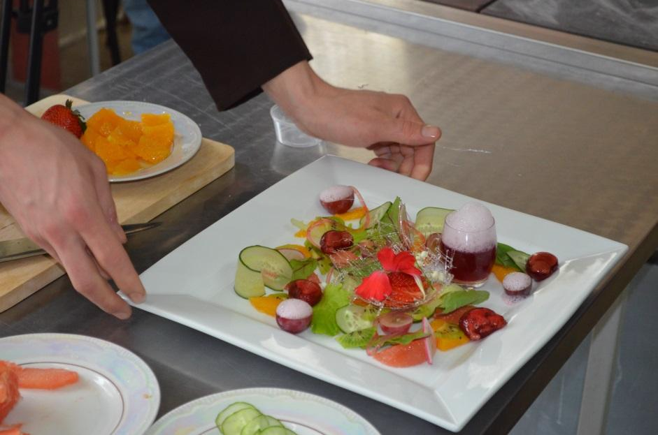

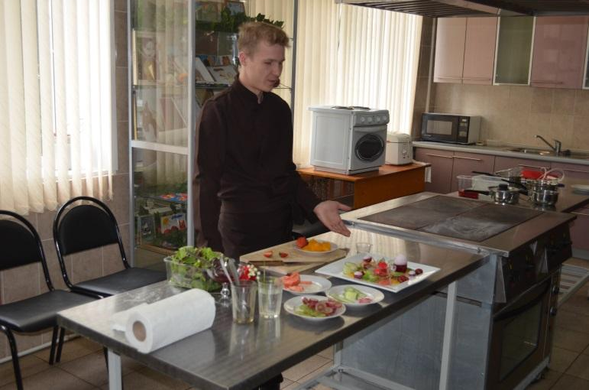

26 мая 2016 г. на базе Смоленского филиала РЭУ им. Г.В. Плеханова прошел мастер-класс на тему: «Продвижение бизнес идей».
Отличительной чертой экономики в России в настоящее время является инновационное направление развития промышленности. Ежегодно в Российской Федерации выдаются тысячи патентов на изобретения и инновации. Многие инновации остаются не внедренными, и не реализованы по причине ошибок в технологии продвижения инновационной бизнес идеи.
Учеными разработана методология разработки бизнес - плана, внедрения бизнес идей, но проблеме продвижения бизнес-идей уделяется недостаточное внимание. Необходимо отметить, что имеются особенности бизнес идей социального и коммерческого направления, которые оказывают существенное влияние на способы продвижения бизнес идеи.
Цель мероприятия - изучение практических приемов, инструментов продвижения социальных и коммерческих бизнес идей.
Основной задачей научно-практического мероприятия являлось изучение особенностей продвижения бизнес-идей социальной и коммерческой направленности.
Участниками мероприятия стали представители Департамента инвестиционного развития Смоленской области, Администрации города Смоленска, ООО «Корпорация инвестиционного развития», а также преподаватели и студенты Смоленского филиала РЭУ им. Г.В. Плеханова.
В ходе мастер-класса были обозначены основные проблемы продвижения бизнес - идей, способы и инструменты продвижения социально-экономических и коммерческих проектов. Особое внимание уделялось поддержке бизнеса государственными структурами, в качестве иллюстрации такой целенаправленной помощи, оказываемой предприятиям, был представлен опыт ООО «Корпорация инвестиционного развития».

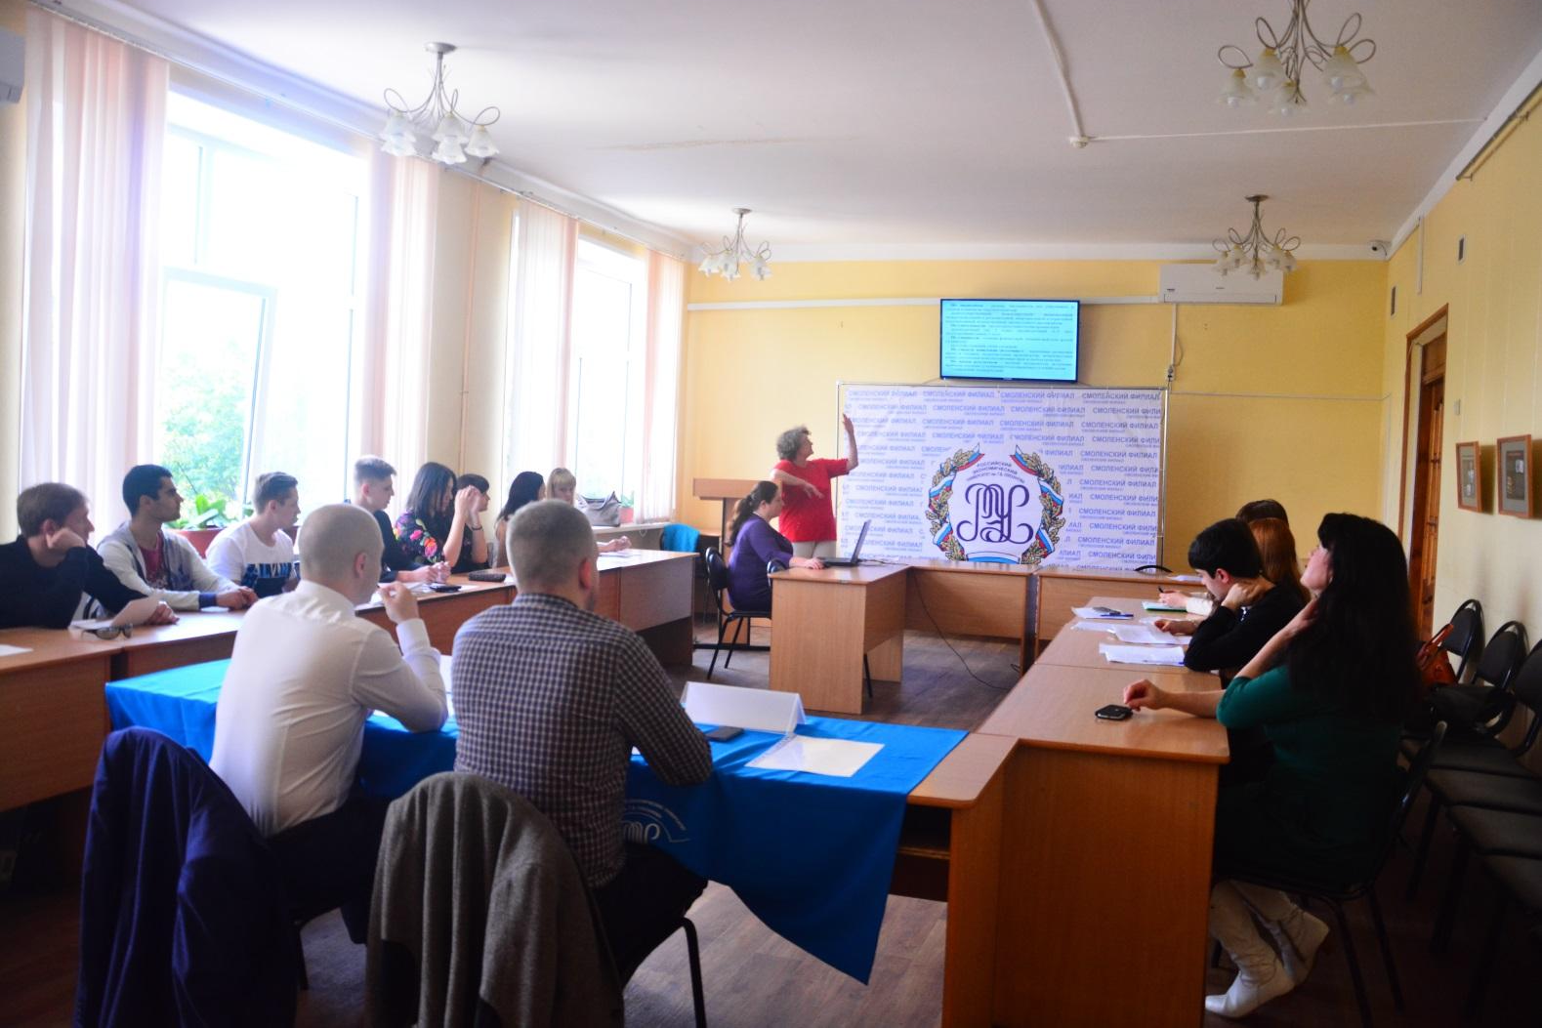
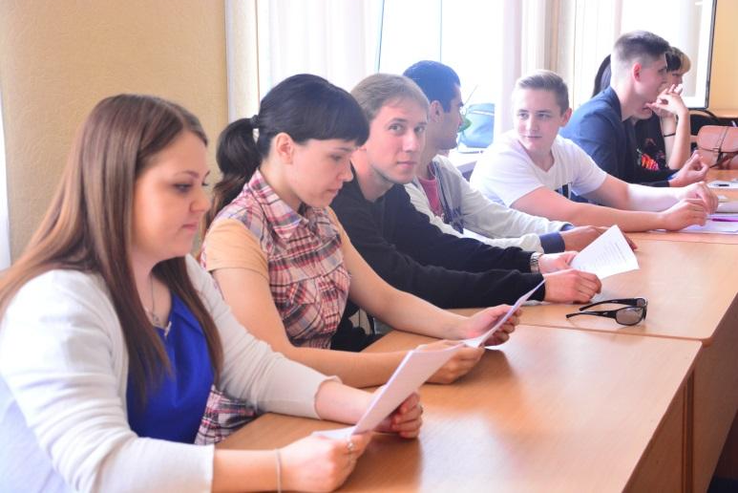

УЦ «Профессионал»

В рамках Дней предпринимательства в городе Смоленске при поддержке Управления по потребительскому рынку и развитию предпринимательства Администрации города Смоленска 24 мая 2016 года на площадке СОГАОУ ДО УПЦ «Профессионал» (директор А.Н. Кочнева) состоялся мастер-класс «Модные тенденции в стайлинге и SPA -уходе», который блестяще провели преподаватели Студии «Блонди» (рук. Войтко С.А.) ведущие технологи - Александр Ром и Кристина Максименкова.
Александр продемонстрировал свое мастерство по прическе на длинных волосах в современном стиле, с поэтапным описанием всех шагов. Не обошел мастер вниманием мужскую моду. Сегодня многие мужчины хотят отращивать бороду. В последнее время это стало модным способом подчеркнуть их индивидуальный стиль. А. Ром выделил самые важные моменты в эффектной фасонной стрижке бороды с демонстрацией на модели.
Кристина Максименкова организовала показ новых препаратов для по уходу за волосами, на модели продемонстрировала процедуру, разработанную с учетом инноваций, ее действие, дала участникам мастер-класса советы по восстановлению волос.
Участники мероприятия - представители салонов города Смоленска, слушатели Учебного центра поделились положительными впечатлениями от увиденного и дали высокую оценку работам мастеров.

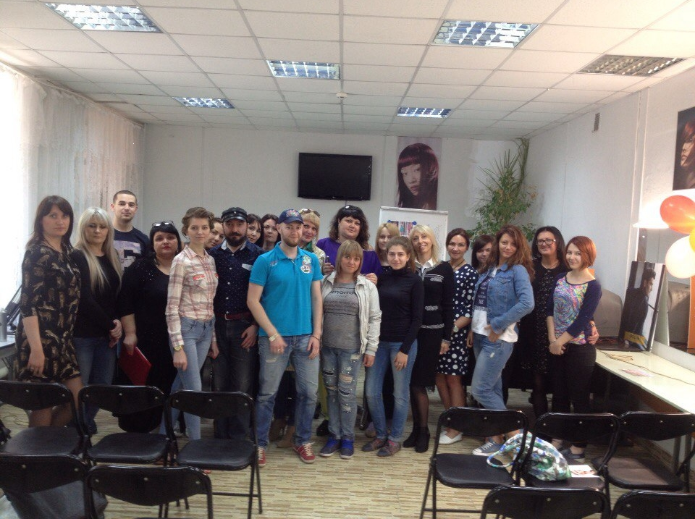
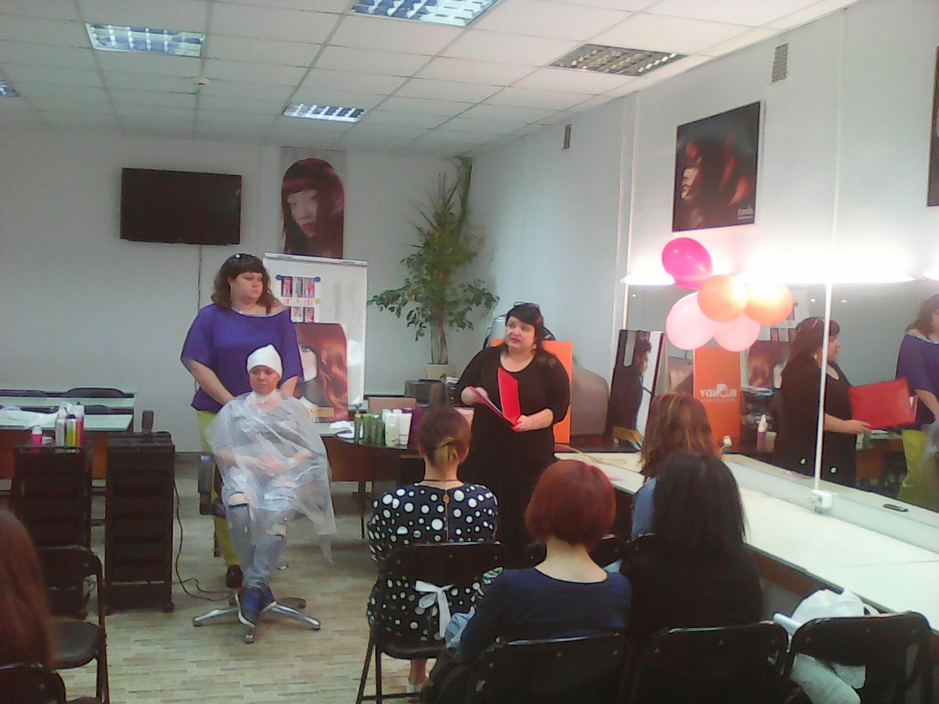

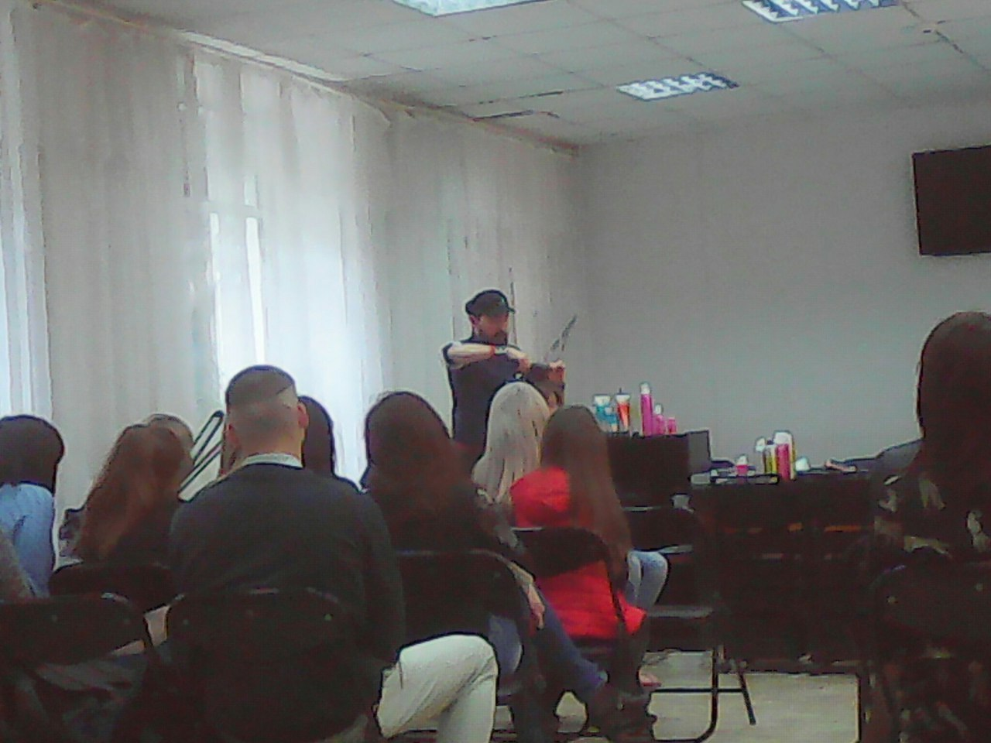

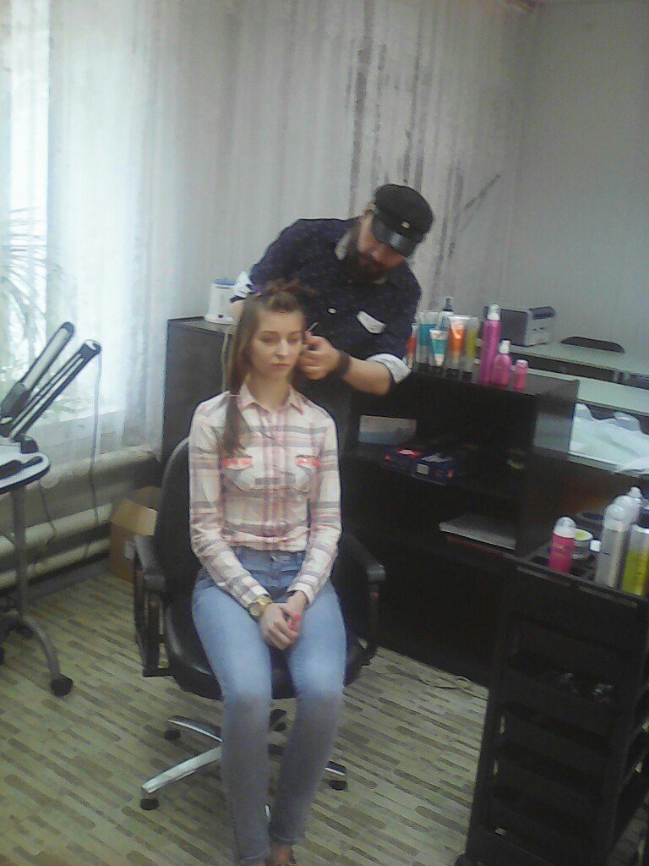

СФ МЭИ
26 мая 2016 года в ВУЗе прошли встречи с успешными предпринимателями и мастер-класс Председателя Смоленского регионального отделения ООО «Союз машиностроителей России», Заслуженного экономиста Российской Федерации Масютина С.А.
Цель данных мероприятий - поделиться с молодым поколением опытом достижения успеха в бизнесе, мотивировать молодых людей к собственному развитию и уверенности в своих силах.
Представляя участников встречи, заместитель директора по научной работе, заведующий кафедрой менеджмента и информационных технологий в экономике (МИТЭ) Максим Дли отметил, что всех успешных деловых людей объединяет твердый характер, целеустремленность, трудолюбие и точный расчет, хотя формула успеха, наверняка, своя.

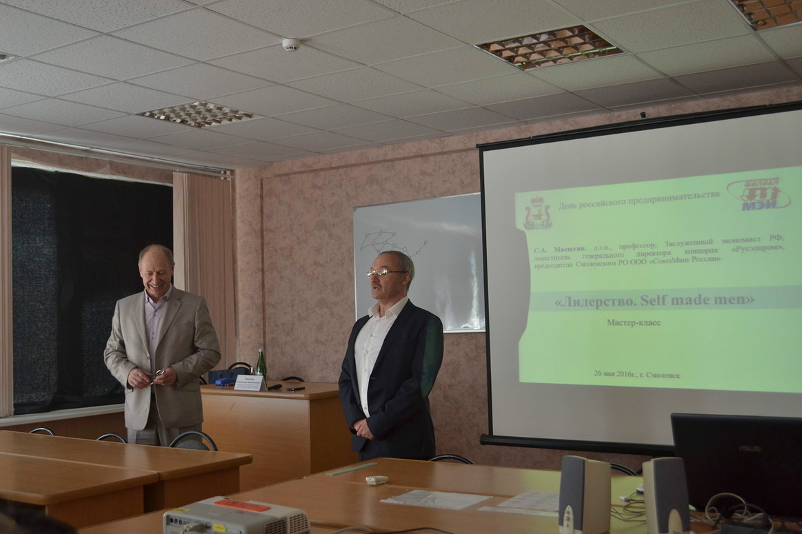
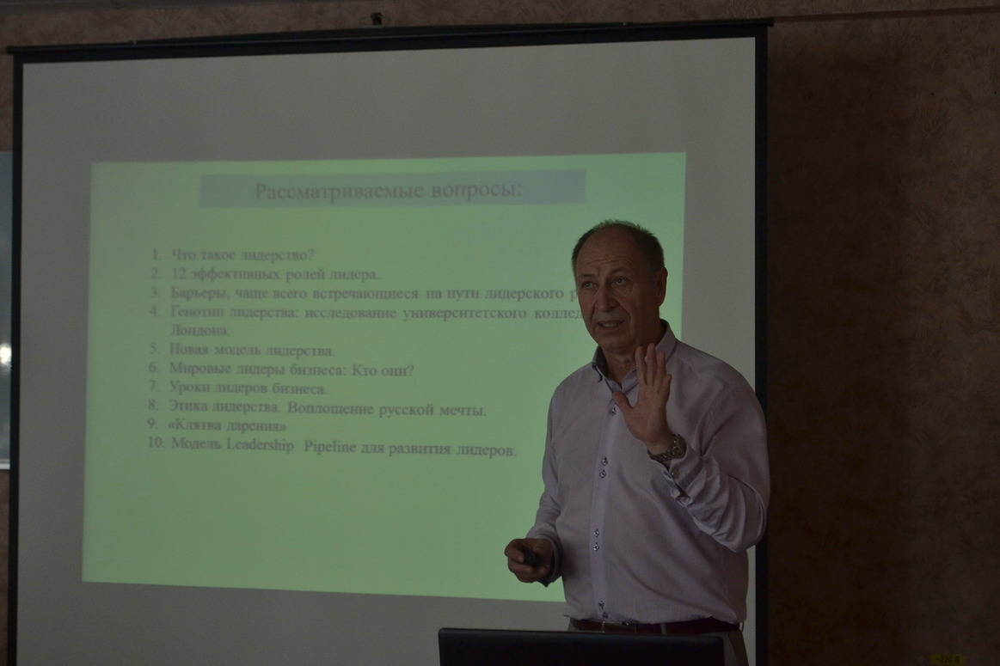

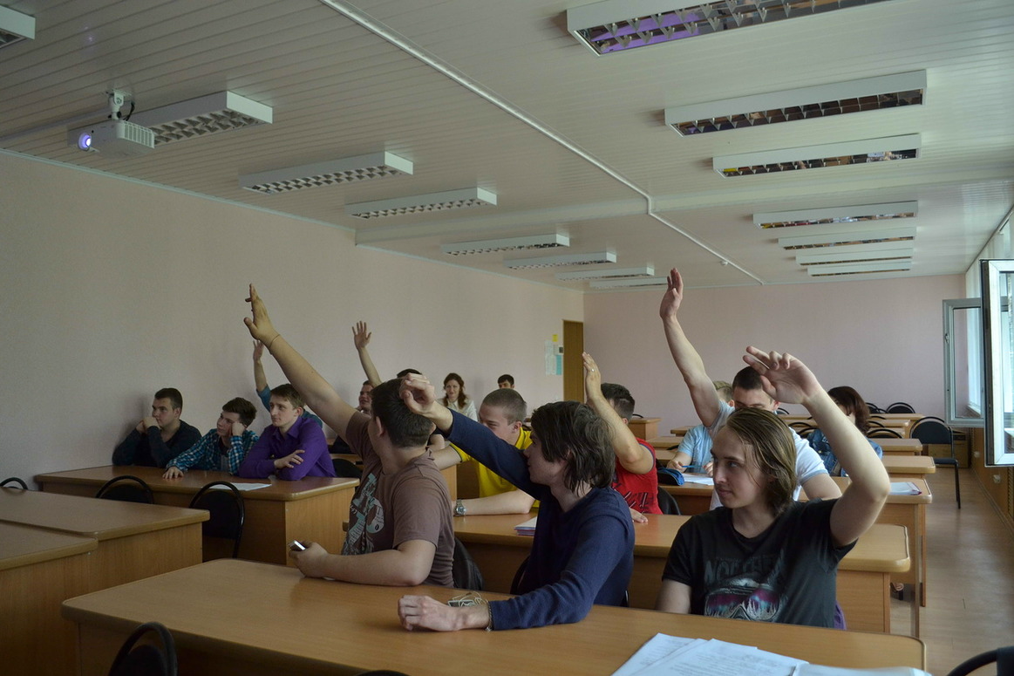

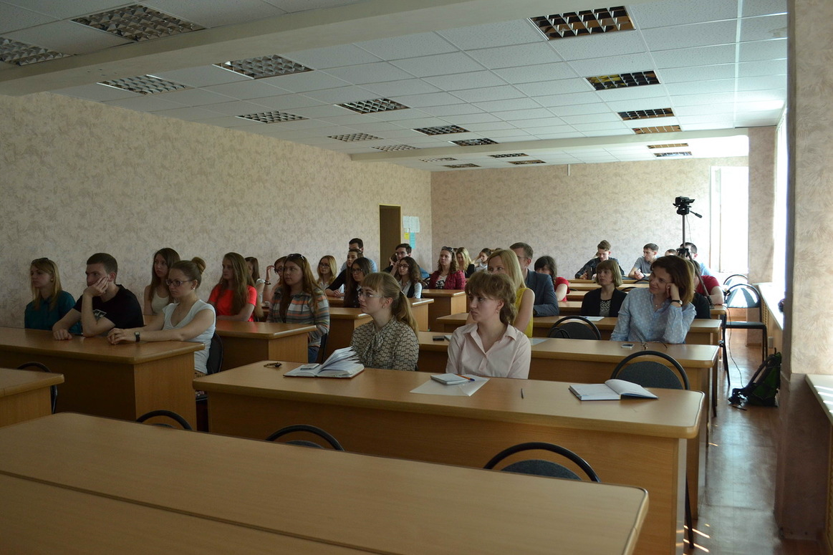

Школа молодого предпринимателя

26 мая 2016 года в День российского предпринимательства состоялось итоговое занятие Школы молодого предпринимателя.
Школа молодого предпринимателя – первая ступень по пути к тому, чтобы заняться бизнесом. Многие ребята благодаря Школе поняли, что такое предпринимательство, с чего начать, как собрать команду.
Главная задача тренинговых занятий, которые проводились в игровой форме – это развитие предпринимательских компетенций у молодежи. Будущие предприниматели общались с успешными предпринимателями Смоленска, которые продемонстрировали мастер-классы слушателям Школы по продвижению бизнеса, пожелали никогда не опускать руки, быть целеустремленными и достигать свои цели.
На закрытии мероприятия выпускники Школы молодого предпринимателя получили сертификаты о прохождении обучения.
Школа с 2013 года работает на площадке ГБУК «Смоленская областная универсальная библиотека им. А.Т. Твардовского».
Руководитель проекта Вера Маркина – член Совета по малому и среднему предпринимательству при Администрации города Смоленска.
Организатором проекта выступило Управление по потребительскому рынку и развитию предпринимательства Администрации города Смоленска.

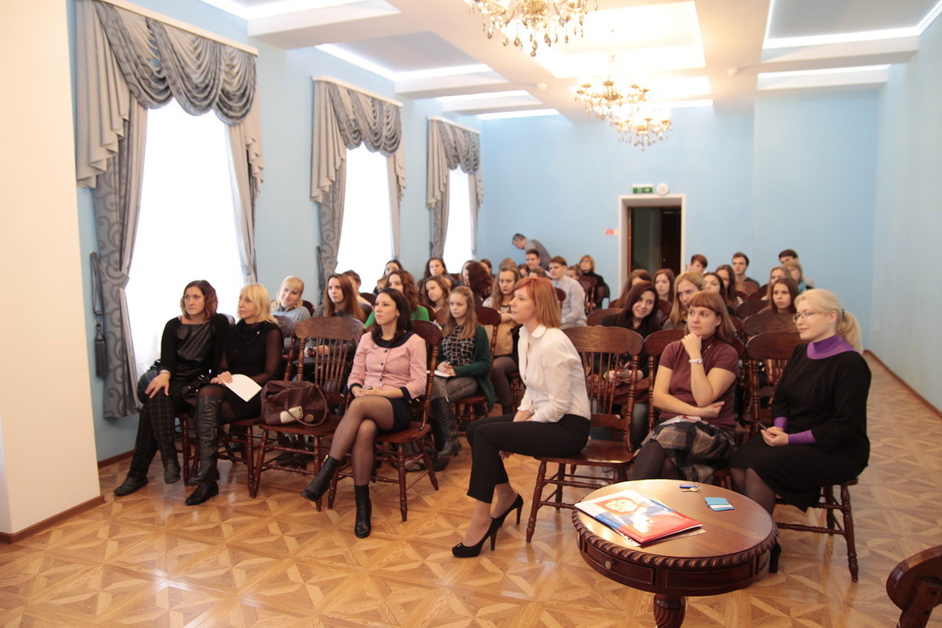
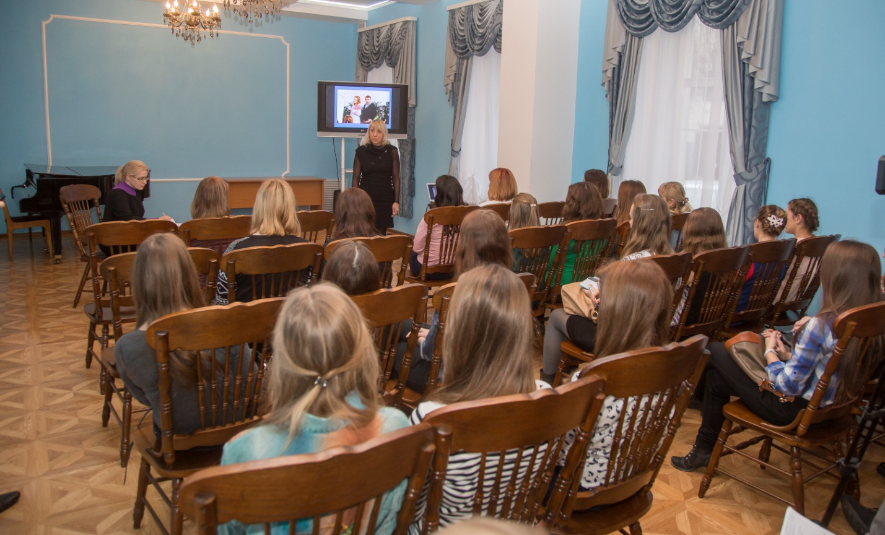

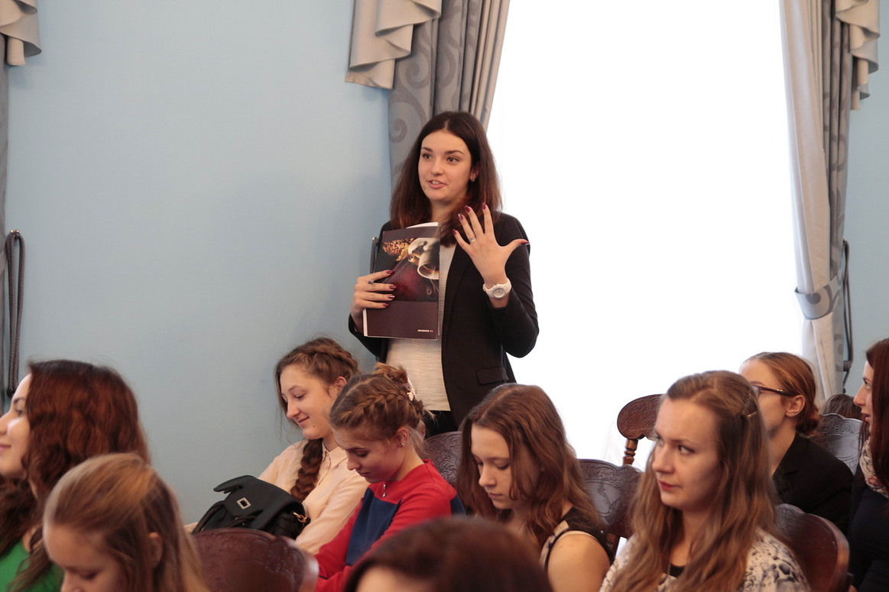

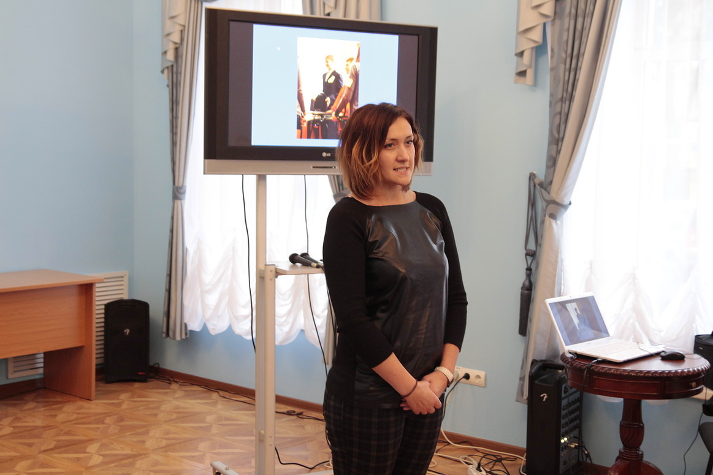
Юлия Митрофанова – руководитель компании

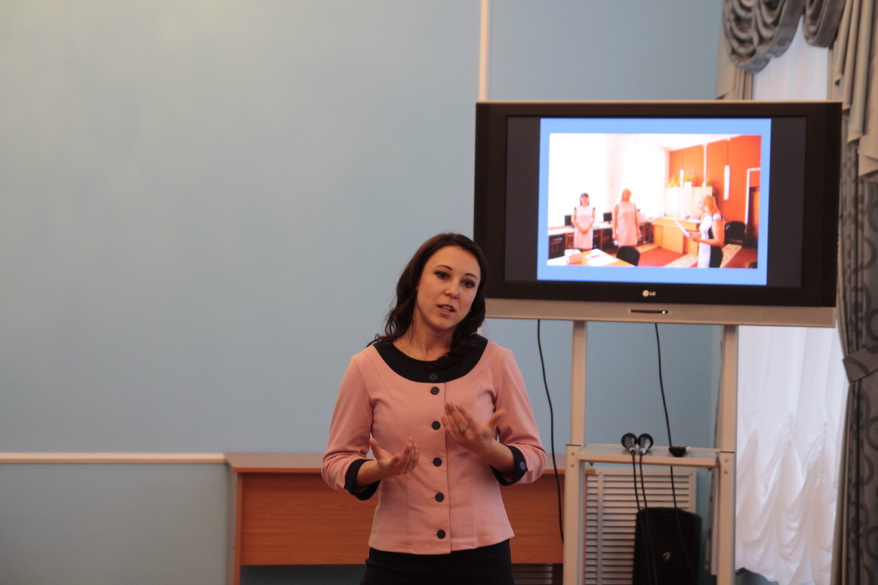

Елизавета Шашкина - индивидуальный предприниматель, руководитель компании

Е